Братцы! Грудью послужите,
Гряньте бодро на врага,
И вселенной докажите,
Сколько Русь вам дорога!
Из «Песни к русским воинам» Никанора Астафьева
Переправа через Неман
На рассвете 24 июня 1812 года войска Наполеона без объявления войны переправились через реку Неман и вторглись в пределы России. Армия Наполеона, которую сам он называл "Великой армией", насчитывала свыше 600 000 человек и 1420 орудий. Помимо французов в нее входили национальные корпуса европейских стран, покоренных Наполеоном, а также польский корпус маршала Ю. Понятовского.
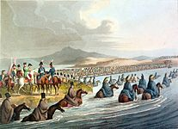
Им противостояли две русские армии под командованием Барклая де Толли и Багратиона.

Смоленск – Ключ-город
В историю Отечественной войны вошла упорная оборона Смоленска
В течение двух дней, 4 и 5 августа, шли упорные бои под стенами Смоленска. 6 и 7 августа бой разгорелся уже за сам город.

Бородино или «Схватка гигантов»
В 110 километрах от Москвы, у села Бородино, Кутузов решил дать генеральное сражение.
Рано утром 6 сентября (26 августа) завязалась великая Бородинская битва. В течение 6 часов войска под командованием Багратиона отбивали ожесточенные атаки противника на левом фланге. Во время восьмой атаки Багратион был смертельно ранен. Жестокая схватка разгорелась за центр русской позиции - батарею Раевского. Несколько раз батарея переходила из рук в руки. Потеряв при Бородине 58 000 человек, Наполеон не сумел добиться главного - разгрома русской армии. Но и потери русских были страшными - около 38 500 человек. Кутузов приказал отступать к Москве.
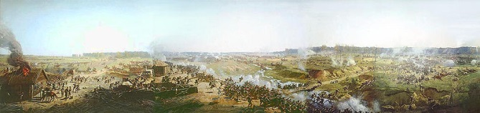
Партизаны и казаки Платова
Из Тарутина Кутузов развернул "малую войну" силами армейских партизанских отрядов. Особенно успешно действовали отряды Д. В. Давыдова, А. Н. Сеславина, А. С. Фигнера, И. С. Дорохова, Н. Д. Кудашева, И. М. Вадбольского. Широко известны были отряды Ермолая Четвертакова, Федора Потапова, Василисы Кожиной.
Действия партизан наносили неприятелю большие людские и материальные потери, нарушали его связь с тылом. Только за шесть осенних недель партизаны уничтожили около 30 000 неприятельских солдат.
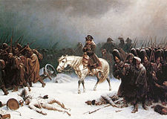
Огромную роль в преследовании французов играли армейские и крестьянские партизанские отряды, а также мобильные казацкие части атамана Платова.

Освобождение
В боях под Вязьмой и Дорогобужем бегущий на запад противник потерял около 13 000 человек убитыми, ранеными и пленными. В середине ноября русские войска окружили наполеоновскую армию у реки Березины. Однако из-за несогласованности действий русских корпусов Наполеону удалось переправиться через Березину у деревни Студянки. Впрочем, на западный берег перешло лишь около 9 000 человек. Остальные или погибли, или были взяты в плен. После Березины Наполеон бежал в Париж. На вопрос "В каком положении находится армия?" он ответил: "Армии больше нет".
Список литературы
- Бородино: документы, письма, воспоминания / сост. Р. Е. Альтшуллер, Г. В. Богданов. – Москва: Советская Россия, 1962. – 412 с.
- Недаром помнит вся Россия…/ В. Володин, В. Лквченко. – Москва: Молодая гвардия, 1987. – 299с.
- Герои 1812 года / сост. В. Левченко. – Москва: Молодая гвардия, 1987. – 607 с.
- Астапенко, М. Атаман Платов: жизнеописание / М. Астапенко, В. Левченко. – Москва: Современник, 1988. – 238 с.

Мы ждем вас!
С понедельника по пятницу
10.00- 18.00
Обед: 13.00- 14.00
В субботу: 10.00- 17.00 без обеда
Последний четверг каждого месяца - санитарный день

МБУК ЦБС
Центральная городская библиотека
624760, г. Верхняя Салда,
ул. Воронова 12/1
Телефон: 2-54-87.
e-mail: vsbiblioteka@yandex.ru
web-cайт: vsbiblioteka.ru

Составитель: Кизилова Е.И.


Центральная городская
библиотека

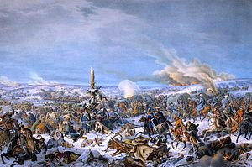

Уж были схватки боевые…
Отечественная война 1812 года

Верхняя Салда
2015

